Mendoza - 2019/2020
Casa de Uco - Vineyards & Wine Resort
Programa “The Wine & Relax”
4 dias

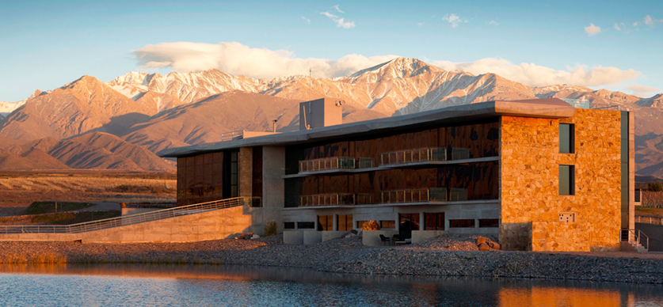

A Casa de Uco Vineyard & Wine Resort convida os hóspedes a vivenciarem a milenar cultura do vinho, ao pé da Cordilheira dos Andes. Em uma construção que parece surgir da geografia do lugar, um nível de conforto inédito abraça os nossos hóspedes enquanto o entorno os convoca a se integrarem na paisagem do vinhedo, essência da Casa de Uco. Sem interferir, mas amáveis e sempre disponíveis, os membros do staff oferecem um serviço ultrapersonalizado que reinterpreta os códigos de hospitalidade.
Programa Wine & Relax - 3 noites

1º dia - Mendoza
Traslado para a Casa de Uco.
Casa de Uco Wine Tasting
Aula de coquetéis
Jantar de tapas, acompanhado por vinhos - menu de 6 passos

2º dia - Mendoza
Café da manhã.
Degustação de vinho, com almoço tipo “Asado” .
Massagem de 60 minutos e uso do spa.
Jantar Romântico, acompanhado por taça de vinho.

3º dia - Mendoza
Café da manhã.
Visita a vinícolas no Vale do Uco com almoço
Picnic na Reserva natural da Casa de Uco, acompanhado por vinho.
Jantar a la carte, acompanhado por taça de vinho.

4º dia - Mendoza
Café da manhã.
Traslado ao aeroporto.

*As atividades descritas no programa podem ser realizadas em uma ordem diferente da apresentada acima. As atividades estão sujeitas a condições climáticas.

CIDADE | HOTEL | CATEGORIA | NOITES
Mendoza | Casa de Uco Vineyard & Wine Resort | Luxo | 3

Preço do Roteiro Terrestre, por pessoa em US$
TIPO APTO | 1 mai a 30 set 19 | 1 out 19 a 30 abr 20
Cordón del Plata | US$ 2.800 | US$ 3.060

CIDADE | 1 mai a 30 set 19 | 1 out 19 a 30 abr 20
Cordón del Plata | US$ 2.800 | US$ 3.060
Lagun Suite | US$ 3.200 | US$ 3.500
Master Suitte | US$ 3.650 | US$ 3.950
One bedroom Villa | US$ 4.200 | US$ 4.500
Two Bedroom Villa (4 pessoas) | US$ 6.700 | US$ 7.000

*Importante: preços não válidos para Natal e Reveillon - de 20 dezembro 2019 a 6 janeiro 2020. Para este período será cobrado um valor adicional de US$ 500 por apartamento - no programa de 3 noites, nos apartamentos de ocupaçao dupla e para o Two Bedroom Villa US$ 700. Cosultar programa de 4 noites.

Valores informativos sujeitos a disponibilidade e alteração de valores até a confirmação. Preços finais somente serão confirmados na efetivação da reserva. Não são válidos para períodos de feiras, feriados, Natal e Reveillon, estando sujeitos a políticas e condições diferenciadas.

Observação:
Os hotéis mencionados acima incluem taxas locais.
O critério internacional de horários de entrada e saída dos hotéis, normalmente é:
Check-in: 14h00 e 15h00 Check-out: 11h00 e 12h00

O programa não inclui:
- Passagem aérea
- Despesas com documentos e vistos
- Despesas de caráter pessoal, gorjetas, telefonemas, etc.
- Qualquer item que não esteja mencionado no programa

Documentação necessária para portadores de passaporte brasileiro:
- Passaporte: com validade mínima de 6 meses ou carteira de identidade original e em bom estado de conservação (não é válido carteira de habilitação ou classista)
- Visto: não é necessário visto para a Argentina
- Vacina: não é necessário

Valores em dólares americanos por pessoa, sujeitos à disponibilidade e alteração sem aviso prévio.
26/08/2019

